Практическая работа №4
Уровень 1 (Базовый)
- Выведите числа от 1 до 10 с помощью цикла for.
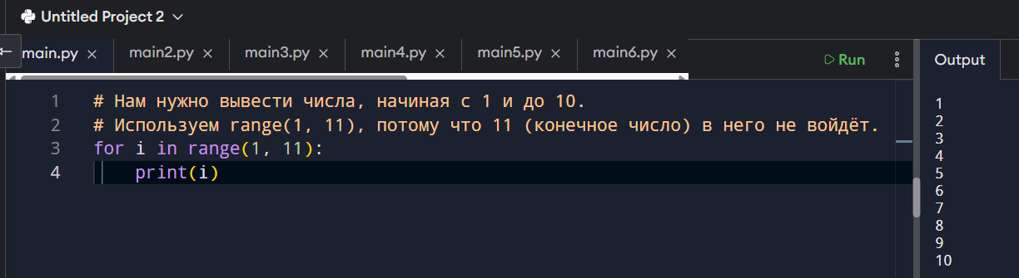
- Выведите таблицу умножения на 5 (от 1 до 10).
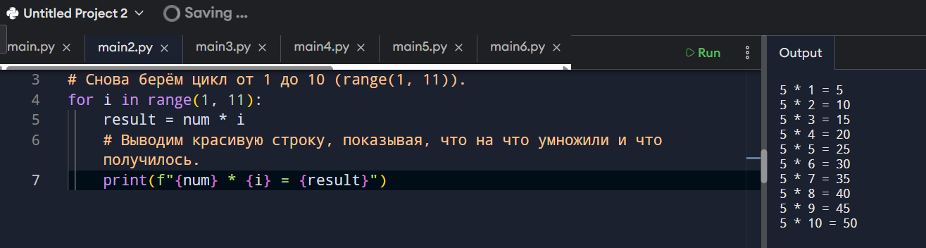
- Посчитайте сумму чисел от 1 до n (число вводит пользователь).
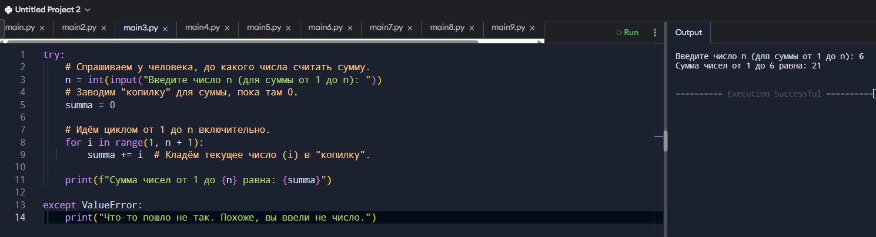
- Выведите все чётные числа от 1 до 20.
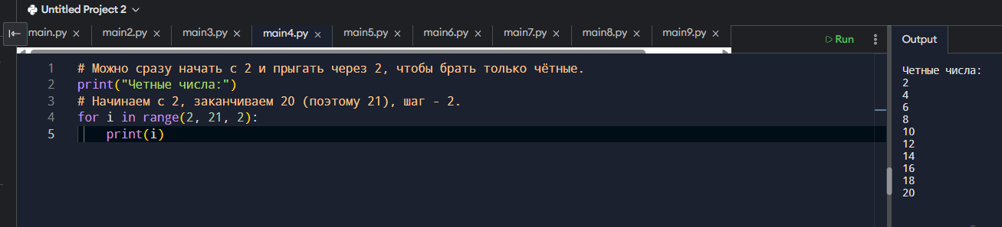
Уровень 2 (Средний)
- Найдите факториал числа n (вводит пользователь).
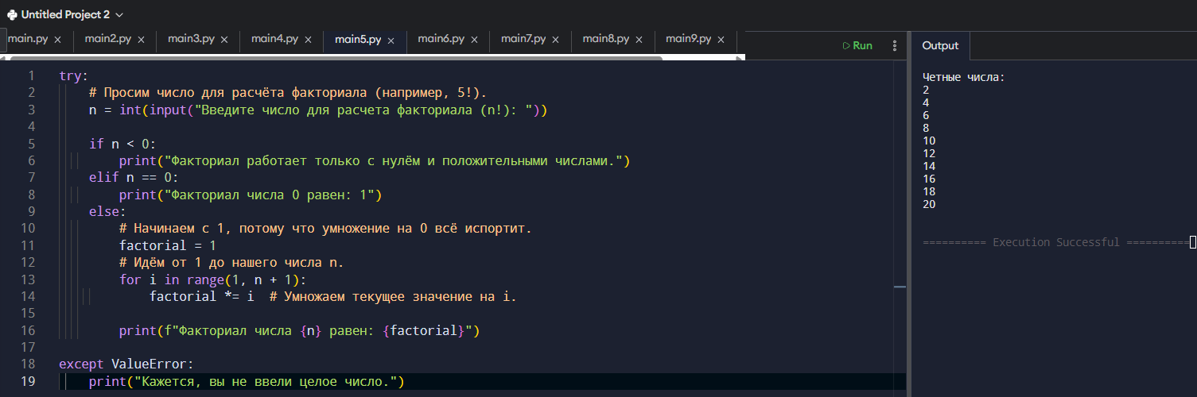
- Реализуйте игру «Угадай число»:
  - программа загадывает число от 1 до 20;
  - пользователь вводит число, пока не угадает;
  - программа подсказывает: больше/меньше.
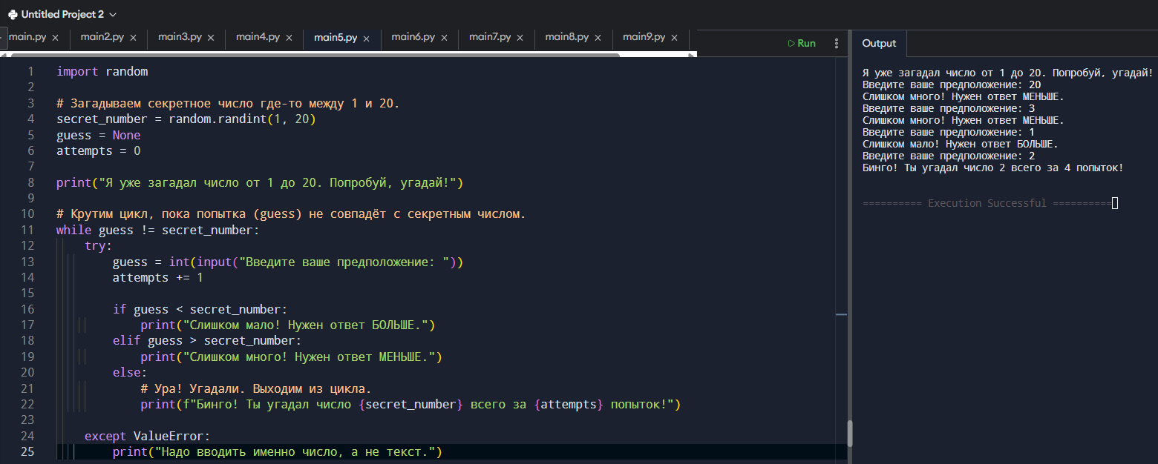
- Запросите число n и выведите квадраты всех чисел от 1 до n.
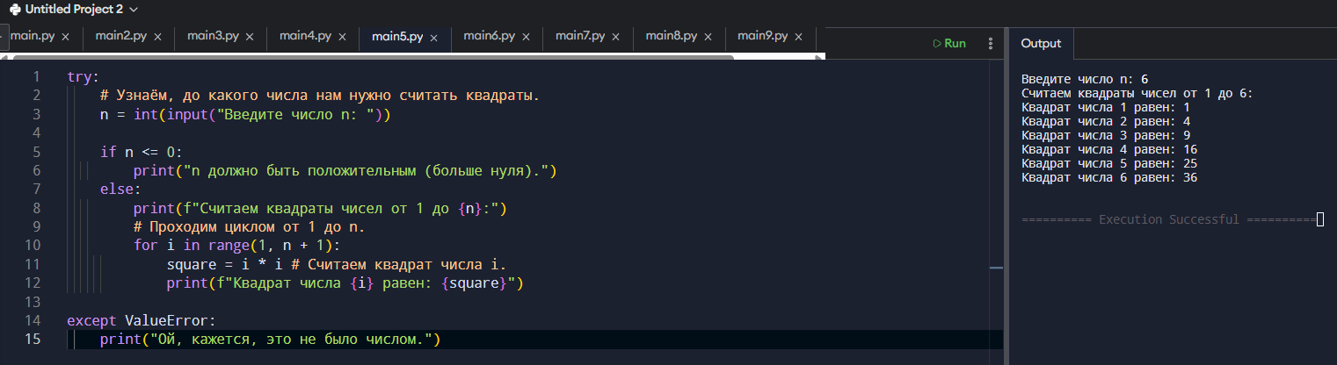
- Считайте числа, пока не введут «0». Выведите сумму всех введённых чисел.
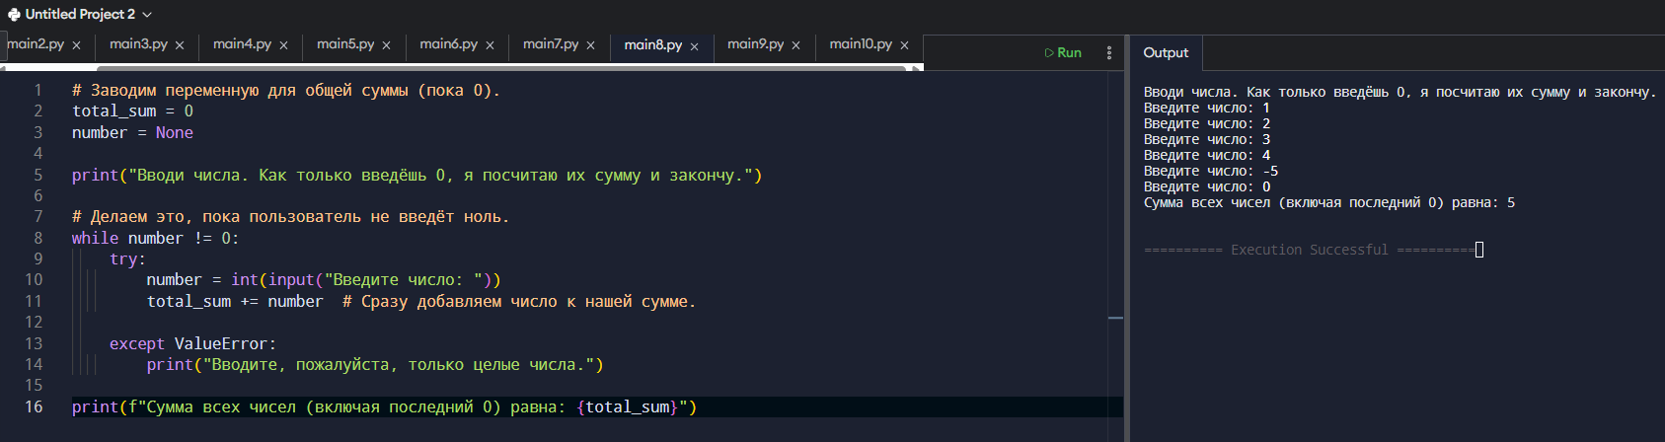
Уровень 3 (Продвинутый)
- Считайте числа до ввода «0» и выведите количество положительных чисел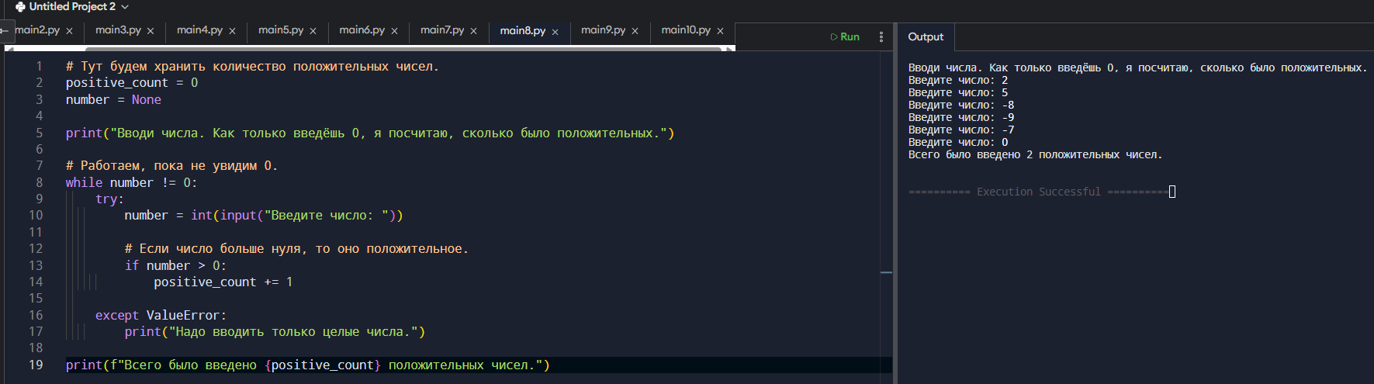
Постройте прямоугольный треугольник из символов *.
